Сотрудники ОБ ДПС ГИБДД УВД по ЦАО ГУ МВД России по г. Москве провели профилактический рейд «Самокат»
31.07.2024
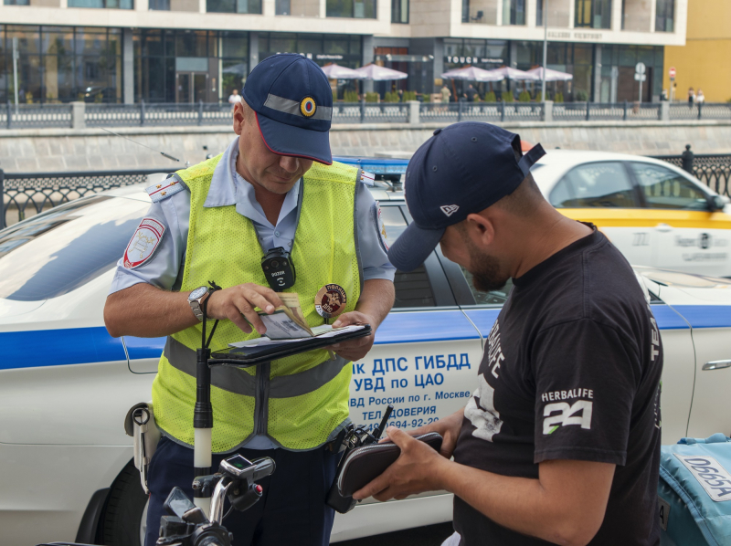
Фото: пресс-служба УВД

Все чаще в Отделы полиции Центрального административного округа г. Москвы поступают сообщения о совершенных дорожно-транспортных происшествиях с участием водителей средств индивидуальной мобильности (СИМ). Сотрудники полиции, выезжая на места ДТП и фиксируя происшествия, выявляют, что основная причина произошедшего несчастного случая связана с невнимательностью как со стороны пешеходов, так и водителей СИМ. Но немаловажным остается тот факт, что в основном именно водители СИМ не соблюдают Правила дорожного движения. С целью сокращения несчастных случаев на территории округа полицейские ГИБДД на постоянной основе проводят профилактические рейды, напоминают всем жителям и гостям столицы, как обезопасить себя и не стать участником дорожно-транспортного происшествия.
В основном сотрудники полиции рассказывают водителям СИМ, на что стоит обращать внимание при передвижении по мегаполису. Вот одни из самых важных моментов:
1. Передвигаться на СИМ можно по тротуарам, пешеходным и велопешеходным дорожкам, в пределах пешеходных зон, а также в местах, закрытых для движения транспорта, в парках, скверах, дворах и на специально отведенных для катания площадках.
2. Чтобы перейти дорогу, нужно спешиться, взять устройство в руки и перейти дорогу по пешеходному переходу, подчиняясь правилам для пешеходов.
3. Выезжать на СИМ на проезжую часть дороги нельзя.

Адрес страницы: http://cao.mos.ru/presscenter/news/detail/12501015.html
Префектура Центрального административного округа города Москвы

